106年非正規教育課程認證宣導
暨線上資料庫系統說明會

壹、活動依據
教育部委辦「106年非正規教育課程認證機構-國立臺灣師範大學」計畫
貳、活動目標
透過非正規教育課程認證宣導與線上資料庫使用說明會，使全國各縣市從事非正規教育課程辦理之終身學習機構瞭解非正規教育課程認證相關規範、申請認證辦法流程，以利非正規教育課程認證之推展。辦理至今，我們期待了解每位致力於非正規教育工作者與學習者心中的終身教育藍圖，並藉由討論的平臺使您的珍貴經驗得到充分回饋。期盼透過從終身的學習、教育與政策出發，交流彼此的觀點、討論非正規教育政策的轉機與可能性。
參、說明內容
- 說明非正規教育課程認證作業要點及相關規範。
- 邀請審查委員親臨現場說明課程審查標準並強化非正規教育課程教學計畫撰寫要領與輔導。
- 針對線上資料庫系統使用流程說明，使終身學習機構可以充分了解線上課程認證申請作業及課程審查相關事宜。
肆、指導單位
教育部
伍、主辦單位
國立臺灣師範大學成人教育研究中心
陸、活動日期及時間
民國106年10月25日（三）下午15：10～18：00
柒、活動地點
■ 地點：台灣師範大學 圖書館校區圖書館地下室會議室
■ 地址：臺北市大安區和平東路一段129號(圖書館校區)
■ 電話：(02)7734-5288 李先生
捌、報名方式
一、本次說明會一律採線上報名方式辦理，相關資訊如下：
（一）報名網址：https://goo.gl/2D5v7；（活動報名請洽：何宗錡專員/02-2321-9618）
（二）報名截止日期：106年10月18日（三）（因場地座位有限，報名額滿為止）。
（三）報名公佈日期：106年10月20日（五）下午3:00後（請務必上本中心網站 http://www.nepac.org.tw/ 查詢報名結果）。
二、本案聯絡人：本校成人教育研究中心楊蕙芬小姐
聯絡電話：02-2321-9618#11
E-mail： rcae@deps.ntnu.edu.tw
玖、參加對象
教育部、文化部以及承辦文化部文化資產局補助之公私立大專院校 、各領域之專家、學者、教師及學員。每場預計100人，團隊報名優先錄取，名額有限請儘速報名，額滿為止。

拾、活動議程
時 間 | 內 容
15：10～15：20（10分） | 文資場報到
15：20～15：30（10分） | 開幕/長官致詞
15：30～16：00（30分） | 非正規課程認證制度說明與宣導  張德永 教授  社會教育學系系主任  成人教育研究中心主任
16：00～16：20（20分） | 課程審查標準與範例說明
16：20～16：40（20分） | 線上資料庫系統操作說明
16：40～17：00（20分） | Q & A
17：00〜 | 閉幕式/賦歸

拾壹、交通資訊
地點：台灣師範大學圖書館校區圖書館地下室會議室
地址：臺北市大安區和平東路一段129號(圖書館校區)
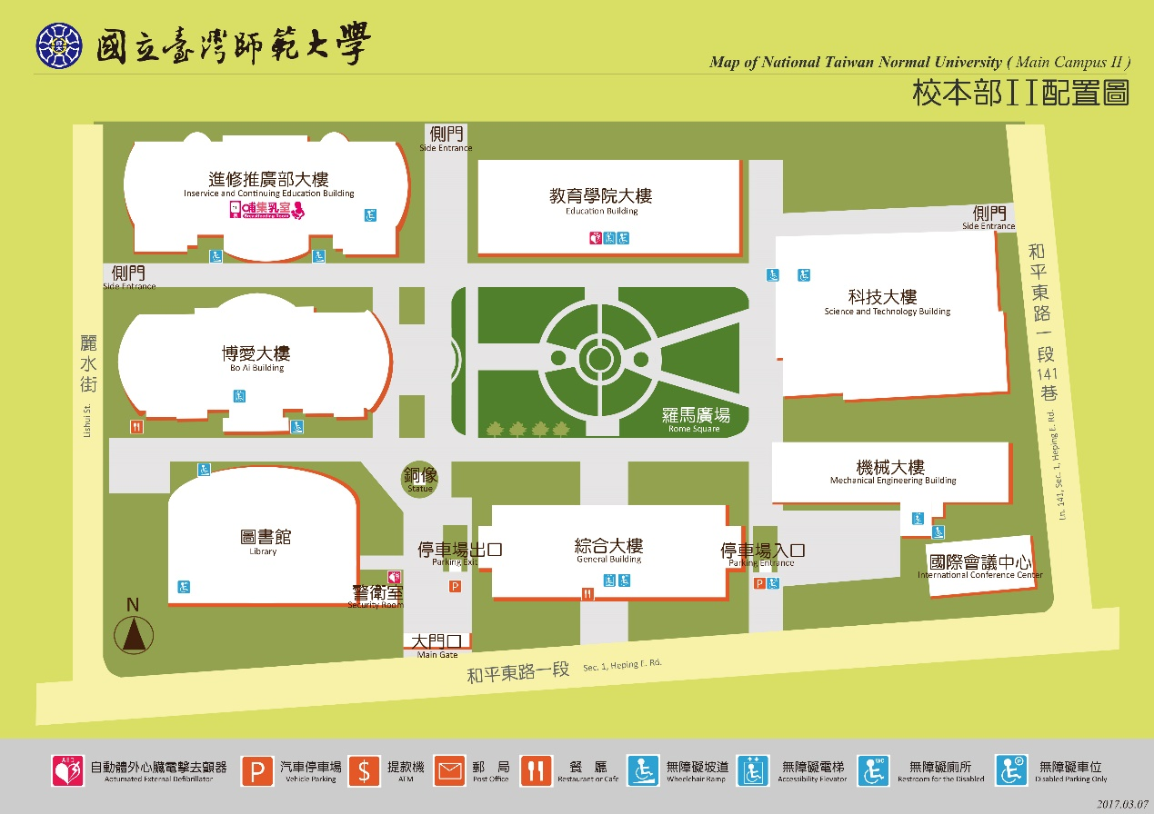
宣導說明會
活動地點

抵達方式：
◎古亭站：淡水信義線、小南門新店線 『古亭站』5號出口往和平東路方向 直行約8分鐘即可到達。
◎台電大樓站：小南門新店線『台電大樓站』4號出口往師大路方向直行約8分鐘即可到達。

◎搭乘15、18、235、237、278、295、662、663、672、907、和平幹線至「師大站」或 「師大綜合大樓站」
15、18、235、237、278、295、662、663、672、907
◎中山高:圓山交流道下->建國南北快速道路->右轉和平東路->臺灣師大圖書館校區
◎北二高:木柵交流道->辛亥路->右轉羅斯福路->右轉和平東路->臺灣師大圖書館校區
◎安坑交流道->新店環河快速道路->水源快速道路->右轉師大路->臺灣師大圖書館校區

拾貳、聯絡方式
郵件收發 | 臺北市大安區和平東路一段162號 成人教育研究中心收
辦 公 室 | 臺北市大安區青田街五巷1號2樓
連絡電話 | 張德永 主任 | 02-23219618#21、22
連絡電話 | 楊蕙芬 秘書 | 02-23219618#11
連絡電話 | 陳佳君 專員 | 02-23219618#12
連絡電話 | 何宗錡 專員 | 02-23219618#13
傳 真 | 02-23219633
網 址 | 成人教育研究中心  http://www.ntnu.edu.tw/rcae/01.htm
網 址 | 非正規教育課程認證中心網站-電子化認證系統  http://www.nepac.org.tw/
網 址 | Facebook  http://ppt.cc/5Xa5
E-mail | rcae@deps.ntnu.edu.tw

